浙江理工大学

**科技与艺术学院**

**基于GPS的班车实时定位系统**

**需求分析说明书**

Version:1.2

更新时间：2019.04.10

|  |  |  |  |
| --- | --- | --- | --- |
| **版本更新概要** | | | |
| **版本号** | **时间** | **更新人** | **更新摘要** |
| V1.0 | 2019-03-26 | 开发小组 | 初步完成需求分析说明文档内容 |
| V1.1 | 2019-04-01 | 开发小组 | 1. 修改教师查询方式，指定为按路线查询； 2. 修改用例图，改为管理员指定教师可查询的路线信息； 3. 完善数据流图 |
| V1.2 | 2019-04-10 | 陆宇豪 | 1. 更新用例图、用例清单、用例描述 2. 更新功能模块图 |
|  |  |  |  |
|  |  |  |  |

|  |  |  |
| --- | --- | --- |
| **小组成员名单** | | |
| 姓名 | 班级 | 联系方式 |
| 陆宇豪 | 16计算机2班 | 17758178532 |
| 许鑫磊 | 16计算机2班 | 18357616066 |
| 王一帆 | 16计算机2班 | 15868163725 |
| 唐倩倩 | 16计算机1班 | 15868170695 |

**目录**

1. 需求概述 4

2. 系统用例 4

1.1 用例图 4

1.2 用例清单 5

1.3 用例描述 6

1.3.1 管理员 6

1.3.2 教师 9

1.3.3 数据处理员 11

3. 功能模块图 12

4. 数据流图 12

1.4 顶层图 12

1.5 零层图 13

1.6 一层图 13

1.6.1 意见反馈 13

1.6.2 教师个人信息维护 14

1.6.3 教师信息维护 14

1.6.4 数据解析 15

1.6.5 新闻/公告信息维护 15

1.6.6 校车信息查询 16

1.6.7 校车信息维护 16

1.6.8 浏览新闻/公告 17

1.6.9 管理员信息维护 17

# 需求概述

本项目以实时查询校车定位功能为主要功能，涉及到GPS信号的接收和报文解析，调用百度地图API将解析的位置数据以可视化界面的形式展示给用户。

管理员将对管理员信息、教师信息、校车信息、新闻/公告信息和意见反馈信息进行管理。

教师在基本的个人信息管理、新闻/公告查看和意见反馈的基础上，增加校车的实时位置查询和校车路线查询功能，也是主要功能之一。

数据处理员将车载GPS发出的信号进行截取并解析，提取其中车辆位置、时间等信息存放到数据库中供后端使用。并每天及时清空校车位置表，防止数据表冗长而出现查询性能下降的情况。

# 系统用例

## 用例图

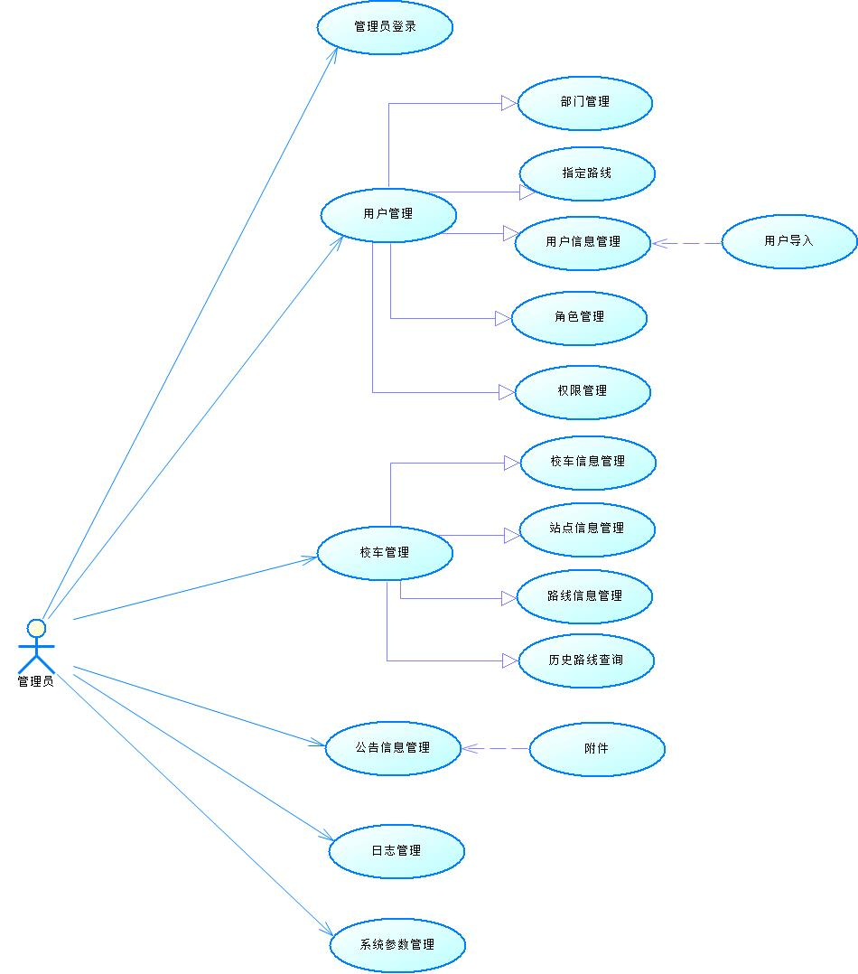

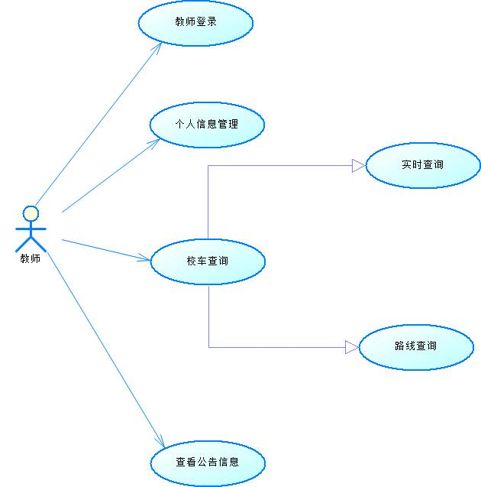

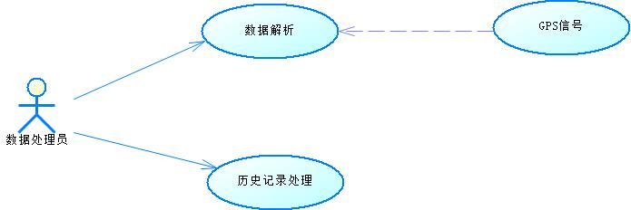

## 用例清单

|  |  |  |  |
| --- | --- | --- | --- |
| 模块 | 用例编号 | 用例名称 | 用例描述 |
| 管理员登录 | BP-A001 | 管理员登录 | 管理员根据用户名及密码登录校车定位系统 |
| 用户管理 | BP-A002 | 部门信息管理 | 添加、删除和修改部门信息 |
| BP-A003 | 指定路线 | 根据用户号的需求分配路线 |
| BP-A004 | 用户信息管理 | 添加、删除和修改用户信息，并确定用户所属部门和系统角色信息 |
| BP-A005 | 用户导入 | 在用户库里将Excel中的用户信息导入系统的教师表 |
| BP-A006 | 角色管理 | 添加、删除和修改系统角色信息，并指定对应角色的系统权限。 |
| BP-A007 | 权限管理 | 添加、删除和修改系统权限信息 |
| 校车管理 | BP-A008 | 校车信息管理 | 在校车列表页面进行校车的添加、删除和修改等管理 |
| BP-A009 | 站点信息管理 | 在站点列表页面进行站点的添加、删除和修改等管理 |
| BP-A010 | 路线信息管理 | 在路线列表页面进行路线的添加、删除和修改等管理 |
| BP-A011 | 历史轨迹查询 | 管理员可以查询指定班车在一段时间内的详细行车轨迹信息 |
| 公告信息管理 | BP-A012 | 公告信息管理 | 管理校车公告的信息，并设置新闻的发布状态和上传相应附件 |
| 日志管理 | BP-A013 | 日志管理 | 对系统日志进行查询操作 |
| 系统参数管理 | BP-A012 | 系统参数管理 | 添加、删除和修改系统参数列表 |
| 教师登录 | BP-T001 | 教师登录 | 教师根据用户名及密码登录校车定位系统 |
| 个人信息管理 | BP-T002 | 个人信息管理 | 修改和删除个人信息等管理 |
| 校车查询 | BP-T003 | 实时查询 | 查询班车当前的位置信息及已经过的站点信息 |
| BP-T004 | 轨迹查询 | 查询班车从发车点到目的地所要经过的所以站点及路径信息 |
| 查看公告信息 | BP-T005 | 查看校车公告信息 | 查看已发布的校车相关公告信息 |
| 数据解析 | BP-D001 | 数据解析 | 接收GPS信息信号获取报文，解析取得车辆信息存入数据库 |
| GPS信号 | BP-D002 | GPS信号 | 每隔一定时间向服务器发送一次报文 |
| 历史纪录处理 | BP-D003 | 历史记录处理 | 备份过期数据，清空表内数据,重新记录 |

## 用例描述

### 管理员

1. 管理员登陆 BP-A001

|  |  |
| --- | --- |
| 项 | 描述 |
| 描述 | 管理员根据用户名及密码登录校车定位系统 |
| 基本流程 | 1. 管理员进入管理员登陆页面 2. 输入用户名及密码，点击登陆按钮 3. 系统验证管理员信息合法性 4. 验证成功后，系统切换至管理员主页面 |
| 返回数据 | 管理员登陆结果集 |

1. 部门信息管理BP-A002

|  |  |
| --- | --- |
| 项 | 描述 |
| 描述 | 添加、删除和修改部门信息 |
| 基本流程 | 1. 点击用户管理，系统显示子菜单 2. 点击部门信息管理，系统显示部门信息界面 3. 选择要执行的增删改操作，系统显示相应管理界面，确定各个部门的上级部门。 4. 管理员完成部门信息更新 |
| 返回数据 | 管理员信息更新成功与否 |

1. 指定路线BP-A003

|  |  |
| --- | --- |
| 项 | 描述 |
| 描述 | 根据用户的需求分配路线 |
| 基本流程 | 1. 点击用户管理按钮，显示子菜单 2. 点击指定路线按钮，显示指定路线的教师列表信息 3. 选择要执行的增删改操作，系统显示相应的管理界面 4. 管理员完成校车选择信息更新 |
| 返回数据 | 路线选择更新成功与否 |

1. 用户信息管理BP-A004

|  |  |
| --- | --- |
| 项 | 描述 |
| 描述 | 添加、删除和修改用户信息 |
| 基本流程 | 1. 点击用户管理，系统显示子菜单 2. 点击用户信息管理，系统显示相应界面 3. 选择要执行的增删改操作，系统显示相应管理界面，完成对用户的基本信息操作和系统角色分配 4. 管理员完成用户信息更新 |
| 返回数据 | 用户信息更新成功与否 |

1. 用户导入BP-A005

|  |  |
| --- | --- |
| 项 | 描述 |
| 描述 | 在教室库里将Excel中的教师信息导入系统的用户表 |
| 基本流程 | 1. 点击用户管理，系统显示子菜单 2. 点击教师信息管理，系统显示教师信息管理界面 3. 点击教师导入按钮，选择Excel文件 4. 点击确定，系统判断Excel中的用户信息格式是否规范，再决定是否导入到教师信息表 |
| 返回数据 | 用户导入信息成功与否 |

1. 角色管理BP-A006

|  |  |
| --- | --- |
| 项 | 描述 |
| 描述 | 添加、删除和修改系统角色信息，并指定对应角色的系统权限 |
| 基本流程 | 1. 点击用户管理，系统显示子菜单 2. 点击角色管理，系统显示角色信息管理界面 3. 选择待执行的增删改操作，系统跳转到相应的管理界面，完成对系统角色信息的操作，并指定对应角色的系统权限 |
| 返回数据 | 角色信息更新成功与否 |

1. 权限管理BP-A007

|  |  |
| --- | --- |
| 项 | 描述 |
| 描述 | 添加、删除和修改系统权限信息 |
| 基本流程 | 1. 点击用户管理，系统显示子菜单 2. 点击权限管理，系统显示系统权限信息管理界面 3. 选择待执行的增删改操作，系统跳转到相应的管理界面，完成对系统权限信息的操作 |
| 返回数据 | 权限信息更新成功与否 |

1. 校车信息管理BP-A008

|  |  |
| --- | --- |
| 项 | 描述 |
| 描述 | 在校车列表页面进行校车的添加、删除和修改等管理 |
| 基本流程 | 1. 点击校车管理按钮，显示子菜单 2. 点击校车信息管理按钮，系统显示校车信息管理界面 3. 选择要执行的增删改操作，系统显示相应管理界面 4. 管理员完成校车信息更新 |
| 返回数据 | 校车信息更新成功与否 |

1. 站点信息管理BP-A009

|  |  |
| --- | --- |
| 项 | 描述 |
| 描述 | 在站点列表页面进行站点的添加、删除和修改等管理 |
| 基本流程 | 1. 点击校车管理按钮，显示子菜单 2. 点击站点信息管理按钮，系统显示站点信息管理界面 3. 选择要执行的增删改操作，系统显示相应管理界面 4. 管理员完成站点信息更新 |
| 返回数据 | 站点信息更新成功与否 |

1. 路线信息管理BP-A010

|  |  |
| --- | --- |
| 项 | 描述 |
| 描述 | 在路线列表页面进行路线的添加、删除和修改等管理 |
| 基本流程 | 1. 点击校车管理按钮，显示子菜单 2. 点击路线信息管理按钮，系统显示路线信息管理界面 3. 选择要执行的增删改操作，系统显示相应管理界面 4. 管理员完成路线信息更新 |
| 返回数据 | 路线信息更新成功与否 |

1. 历史轨迹查询BP-A011

|  |  |
| --- | --- |
| 项 | 描述 |
| 描述 | 管理员可以查询指定班车在一段时间内的详细行车轨迹信息 |
| 基本流程 | 1. 点击校车管理按钮，显示子菜单 2. 点击历史路线查询按钮，系统显示所有班车列表 3. 选择某一班车，点击选择按钮，界面跳转至查询界面 4. 输入要查询的时间段，点击查询按钮，完成查询 |
| 返回数据 | 指定时间段班车路线结果集 |

1. 公告信息管理BP-A012

|  |  |
| --- | --- |
| 项 | 描述 |
| 描述 | 管理校车公告等信息，并设置公告的发布状态 |
| 基本流程 | 1. 点击公告信息管理按钮，系统显示所有公告列表 2. 选择要执行的增删改操作，系统显示相应管理界面，并可上传相应的附件 3. 管理员完成公告信息更新 |
| 返回数据 | 公告信息更新成功与否 |

1. 日志查询BP-A013

|  |  |
| --- | --- |
| 项 | 描述 |
| 描述 | 对系统日志进行查询操作 |
| 基本流程 | 1. 点击日志查询按钮，系统显示所有用户操作浏览列表 2. 点击对应的操作记录，系统显示该记录的详细情况 |
| 返回数据 | 无 |

1. 系统参数管理BP-A013

|  |  |
| --- | --- |
| 项 | 描述 |
| 描述 | 添加、删除和修改系统参数列表 |
| 基本流程 | 1. 点击系统参数管理按钮，系统显示所有系统参数列表 2. 选择待更新的参数记录，系统显示指定的参数记录，并可进行增删改操作 3. 管理员完成对参数列表的信息更新 |
| 返回数据 | 系统参数信息更新成功与否 |

### 教师

1. 教师登录BP-T001

|  |  |
| --- | --- |
| 项 | 描述 |
| 描述 | 教师根据用户名及密码登录校车定位系统 |
| 基本流程 | 1. 教师进入校车定位系统 2. 教师输入个人用户名以及密码 3. 系统验证用户名密码的正确性 4. 进入定位系统主界面，并初始化实体项目导航菜单 |
| 返回数据 | 登录结果 |

1. 个人信息管理BP-T002

|  |  |
| --- | --- |
| 项 | 描述 |
| 描述 | 修改和删除个人信息等管理 |
| 基本流程 | 1. 教师点击主界面中的菜单项“个人信息” 2. 在此界面可以修改用户名，密码等，点击“确定”按钮 3. 界面将教师提交的修改的信息传递给后台数据库 4. 教师在界面获得修改成功的提示 |
| 返回数据 | 教师个人信息 |

1. 实时查询BP-T003

|  |  |
| --- | --- |
| 项 | 描述 |
| 描述 | 查询班车当前的位置信息及已经过的站点信息 |
| 基本流程 | 1. 教师点击主界面中的菜单项“实时查询”，系统跳转到路线选择界面 2. 教师选择自己所要查询路线的班车位置 3. 界面显示对应路线的班车当前位置以及途经站点 |
| 返回数据 | 校车位置信息 |

1. 路线查询BP-T004

|  |  |
| --- | --- |
| 项 | 描述 |
| 描述 | 查询班车从发车点到目的地所要经过的所有站点及路径信息 |
| 基本流程 | 1. 教师点击主界面中的菜单项“路线查询” 2. 根据教师选择的路线，显示相应的轨迹，包括出发点，目的点以及所有要经过的站点，可查看相应站点的具体位置 |
| 返回数据 | 班车轨迹信息 |

1. 查看校车公告信息BP-T005

|  |  |
| --- | --- |
| 项 | 描述 |
| 描述 | 查看校车相关公告信息 |
| 基本流程 | 1. 教师点击主界面中的菜单项“校车公告” 2. 选择界面显示已发布的公告标题，点击可查看具体公告内容，并可下载公告附加 3. 点击返回可回到公告标题显示页 |
| 返回数据 | 公告信息 |

### 数据处理员

1. 数据解析BP-D001

|  |  |
| --- | --- |
| 项 | 描述 |
| 描述 | 接收GPS信息信号获取报文，解析取得车辆信息存入数据库 |
| 基本流程 | 1. 信息接收 2. 截取报文 3. 判断报文类型(TCP/IP或UDP) 4. 解析报文，取出GPS经纬度等信息 5. 将经纬度数据转换成指定坐标系格式 6. 导入数据库 |
| 返回数据 | 无 |

1. GPS信号BP-D002

|  |  |
| --- | --- |
| 项 | 描述 |
| 描述 | 每隔一定时间向服务器发送一次报文 |
| 基本流程 | 1. 启动GPS终端 2. 每隔一定时间向指定IP发送一次报文 |
| 返回数据 | 无 |

1. 历史纪录处理BP-D003

|  |  |
| --- | --- |
| 项 | 描述 |
| 描述 | 备份过期数据，清空表内数据重新记录 |
| 基本流程 | 1. 判断数据是否过期 2. 将过期数据备份至备份库中 3. 重置表内数据记录 4. 继续记录数据 |
| 返回数据 | 备份重置是否成功 |

# 功能模块图

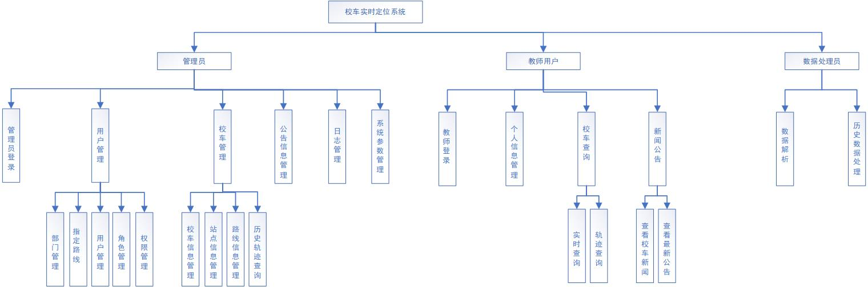

# 数据流图

## 顶层图

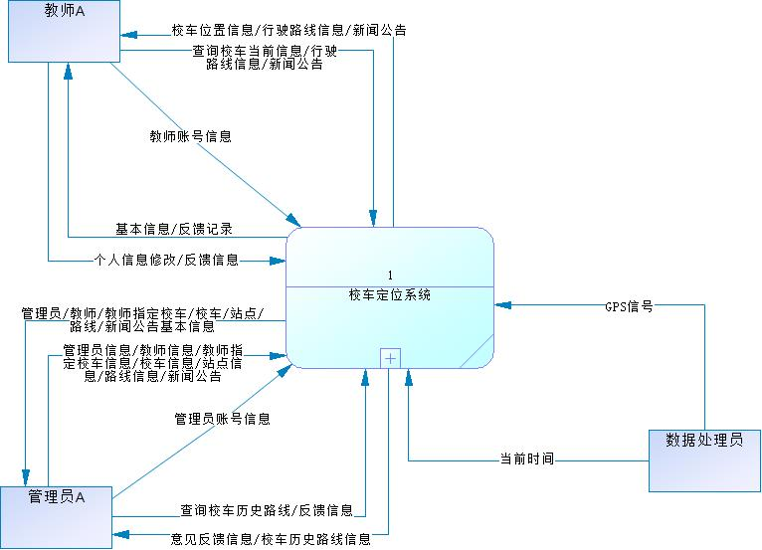

## 零层图

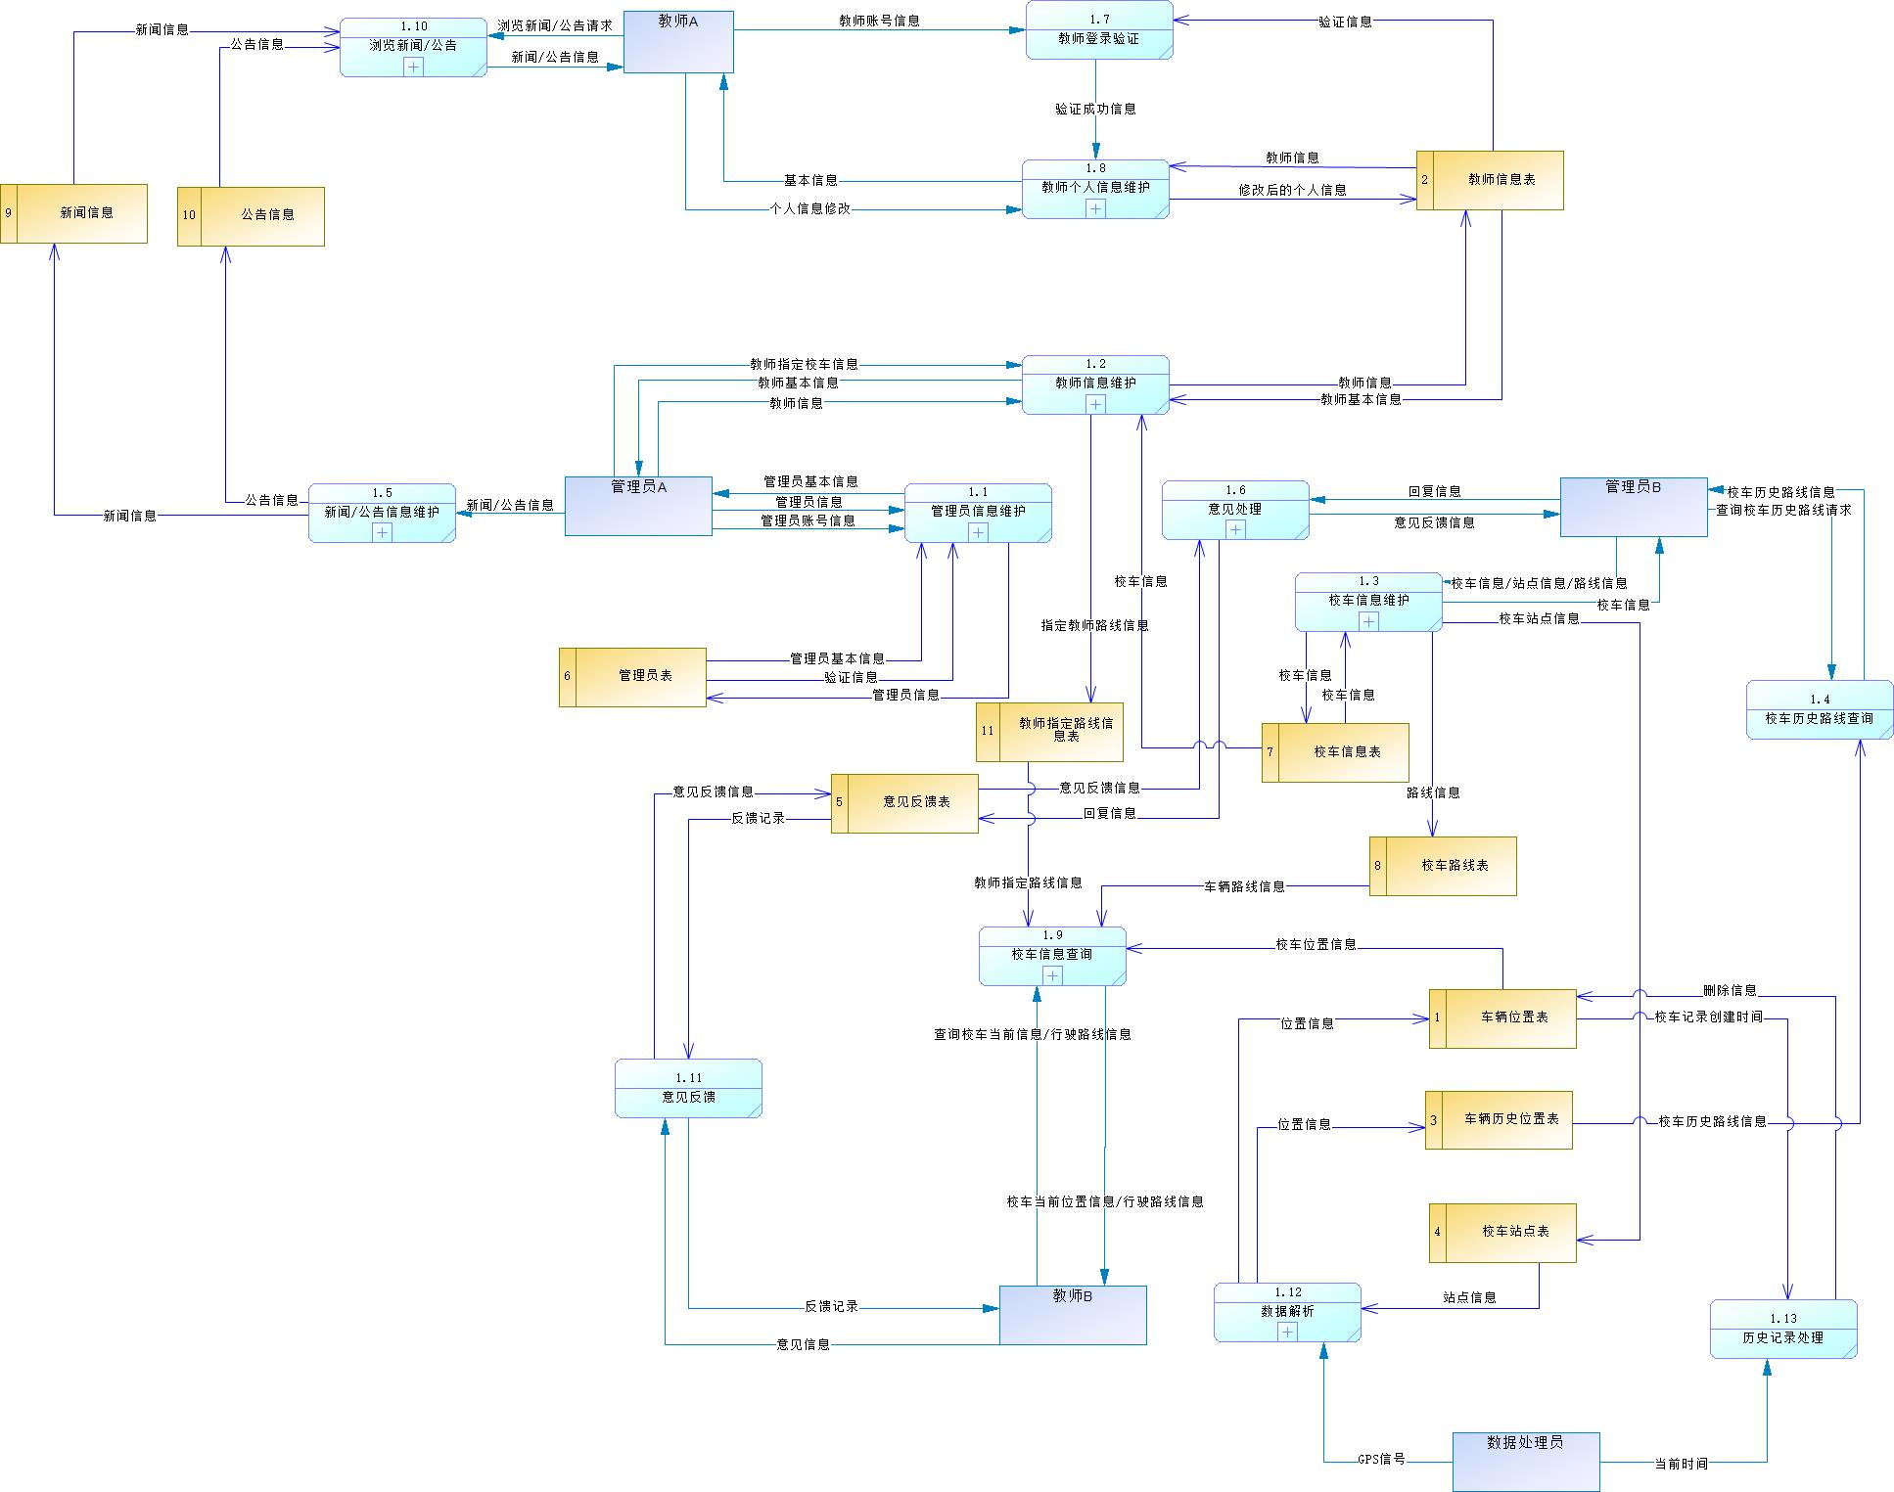

## 一层图

### 意见反馈

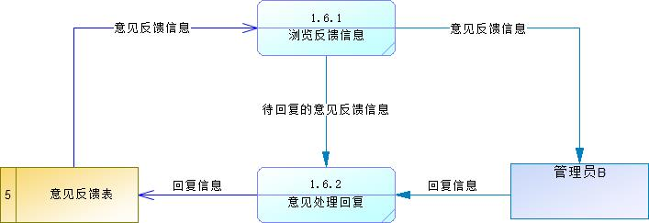

### 教师个人信息维护

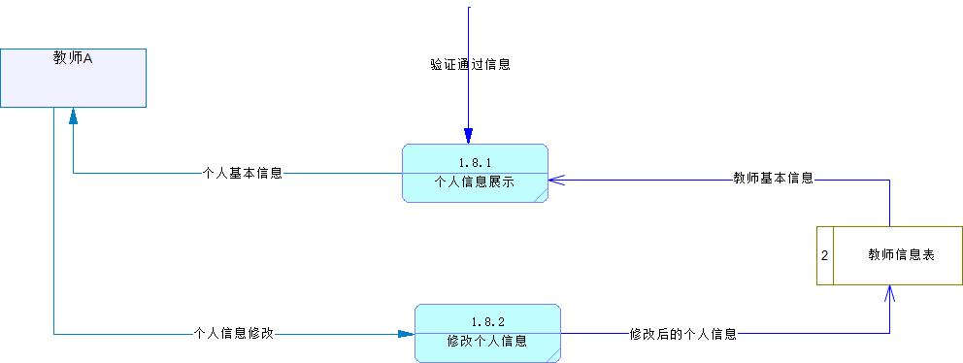

### 教师信息维护

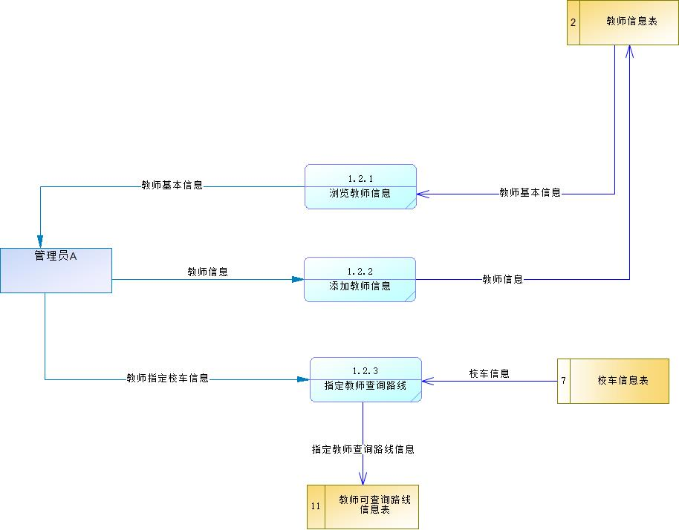

### 数据解析

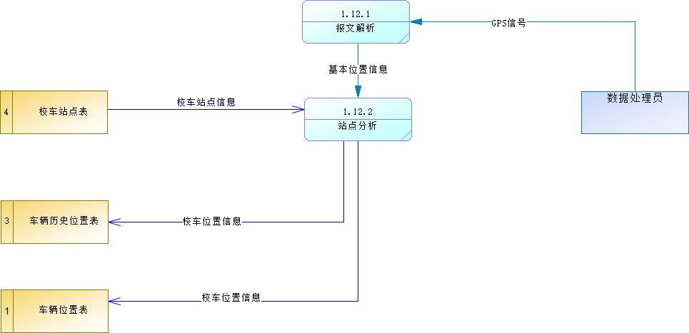

### 新闻/公告信息维护

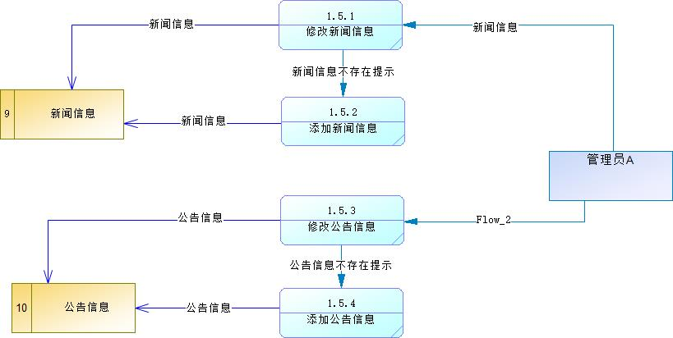

### 校车信息查询

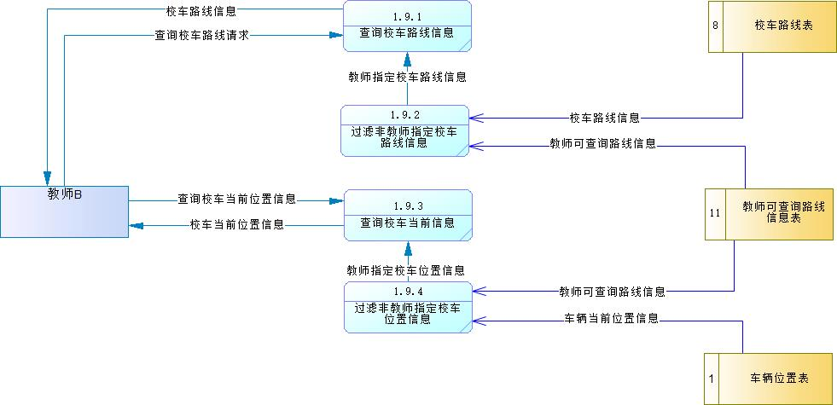

### 校车信息维护

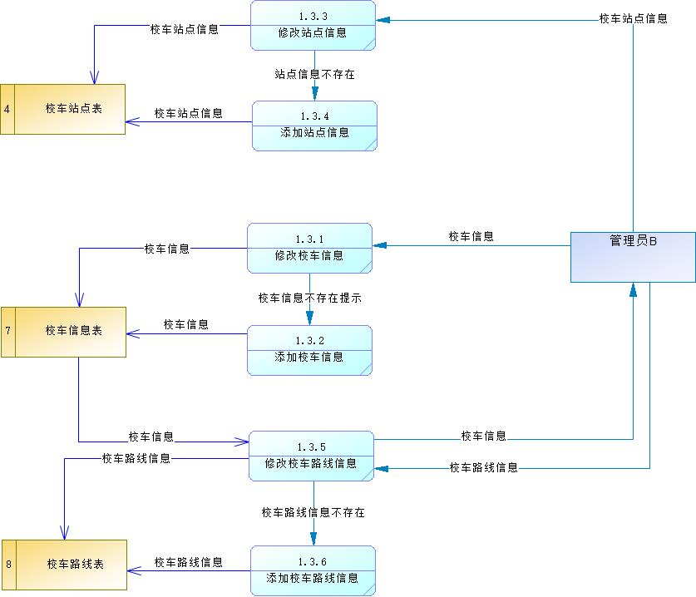

### 浏览新闻/公告

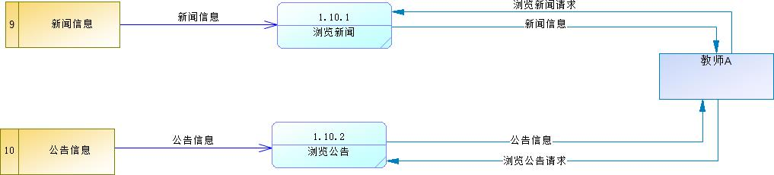

### 管理员信息维护

